30/11/2566
สถานีตำรวจภูธรสระยายโสม
ต.สระยายโสม อ.อู่ทอง จ.สุพรรณบุรี 72220 โทร. 035559217

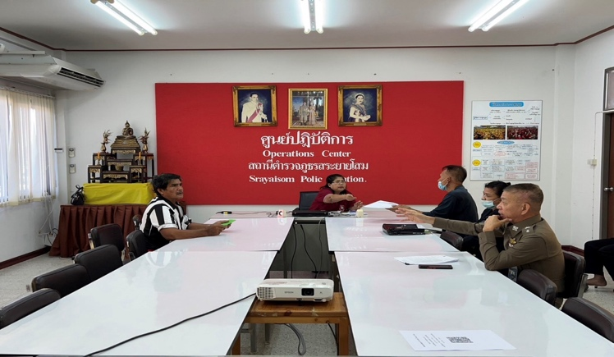
รายงานผลการปฏิบัติราชการ
ด้านสอบสวน
ประจำเดือน พฤศจิกายน 2566
คำนำ

ตามการประเมินคุณธรรมและความโปร่งใสในการดำเนินงานของหน่วยงานภาครัฐ (Integrity and Transparency Assessment : ITA) สถานีตำรวจ ประจำปีงบประมาณ พ.ศ. 2567 ตัวชี้วัดที่ 9 การเปิดเผยข้อมูล ตัวชี้วัดย่อยที่ 9.2 การบริหารงาน ข้อ O7 กำหนดให้รายงานผลการปฏิบัติราชการประจำหน่วย โดยให้แสดงรายงานการปฏิบัติราชการประจำเดือนของสถานีตำรวจในรอบ 6 เดือนแรก ของปีงบประมาณ พ.ศ. 2567 (ตุลาคม 2566 - มีนาคม 2567) แยกเป็นรายเดือน และเผยแพร่เป็นประจำทุกเดือน บนเว็บไซต์ของสถานีตำรวจ
สถานีตำรวจภูธรสระยายโสม จึงได้สรุปผลการปฏิบัติราชการประจำเดือน พฤศจิกายน 2566 ไว้แล้ว โดยแยกผลการปฏิบัติเป็น 5 สายงาน ประกอบด้วย งานอำนวยการ งานป้องกันปราบปราม งานจราจร งานสืบสวน และงานสอบสวน เพื่อเผยแพร่ข้อมูลการปฏิบัติงานบนเว็บไซต์ของสถานีตำรวจภูธรสระยายโสม ต่อไป

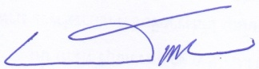
พ.ต.อ.
(ธารา ศรีพรหมคำ)
ผู้กำกับการสถานีตำรวจภูธรสระยายโสม

รายงานการปฏิบัติราชการประจำเดือน พฤศจิกายน 2566
ข้อมูล ณ วันที่ 30 พฤศจิกายน 2566
งานสอบสวน

สถิติคดีอาญา/จราจร ประจำเดือน พฤศจิกายน 2566
ช่วงวันที่ 1 พฤศจิกายน 2566 ถึง วันที่ 30 พฤศจิกายน 2566
คดีอาญา รับเลข จำนวน 27 คดี สอบสวนเสร็จสิ้นแล้ว 14 คดี คงเหลือและอยู่ระหว่างการสอบสวน 13 คดี
- เลขคดีที่ 169/2566 – 195/2566
คดีจราจร รับเลข จำนวน 1 คดี สอบสวนเสร็จสิ้นแล้ว 1 คดี คงเหลือและอยู่ระหว่างการสอบสวน - คดี
- เลขคดีที่ จร.8/66

สภ.สระยายโสม รายงานผลการไกล่เกลี่ยฯ หมวด 5 ภาคประชาชน
วันนี้ 21 พ.ย. 2566 เวลา 13.00 น. ร.ต.อ.วีรยุทธ สุขแสง รอง สว.(สอบสวน) สภ.สระยายโสม ร่วมกับ ผู้ไกล่เกลี่ยข้อพิพาทภาคประชาชนประจำ สภ.สระยายโสม ได้จัดให้คู่กรณีทำการไกล่เกลี่ยฯ ตามหมวด 5 ภาคประชาชน
ระหว่าง นายสมพงษ์ วงษ์วาลจันทร์ ผู้เสียหาย กับ นายสำเร็จ แก้วบัวดี ผู้ต้องหา คดีทางแพ่ง โดยมีนางรุ่งเรือง สนธิไชย เป็นผู้ไกล่เกลี่ยคู่กรณีทั้งสองฝ่ายไม่สามารถตกลงกันได้

สภ.สระยายโสม รายงานผลการไกล่เกลี่ยฯ หมวด 5 ภาคประชาชน
วันนี้ 21 พ.ย. 66 เวลา 14.00 น. ร.ต.อ.วีรยุทธ สุขแสง รอง สว.(สอบสวน) สภ.สระยายโสม ร่วมกับ ผู้ไกล่เกลี่ยข้อพิพาทภาคประชาชนประจำ สภ.สระยายโสม ได้จัดให้คู่กรณีทำการไกล่เกลี่ยฯ ตามหมวด 5 ภาคประชาชน
ระหว่าง นางรัศนา บุญสุวรรโณ ผู้เสียหาย ที่ได้ขับรถไปตามถนน เมื่อถึงจุดเกิดเหตุหมูของ น.ส.ยุรา คงหนุน ผู้ต้องหา ได้วิ่งมาบนถนนในระยะประชั้นชิด เป็นเหตุให้ รถของนางรัศนาฯ เฉี่ยวชน คดีทางแพ่งกรณี โดยมีนางรุ่งเรือง สนธิไชยผู้ไกล่เกลี่ยคู่กรณีทั้งสองฝ่ายสามารถตกลงชดใช้ค่าเสียหายกันได้

